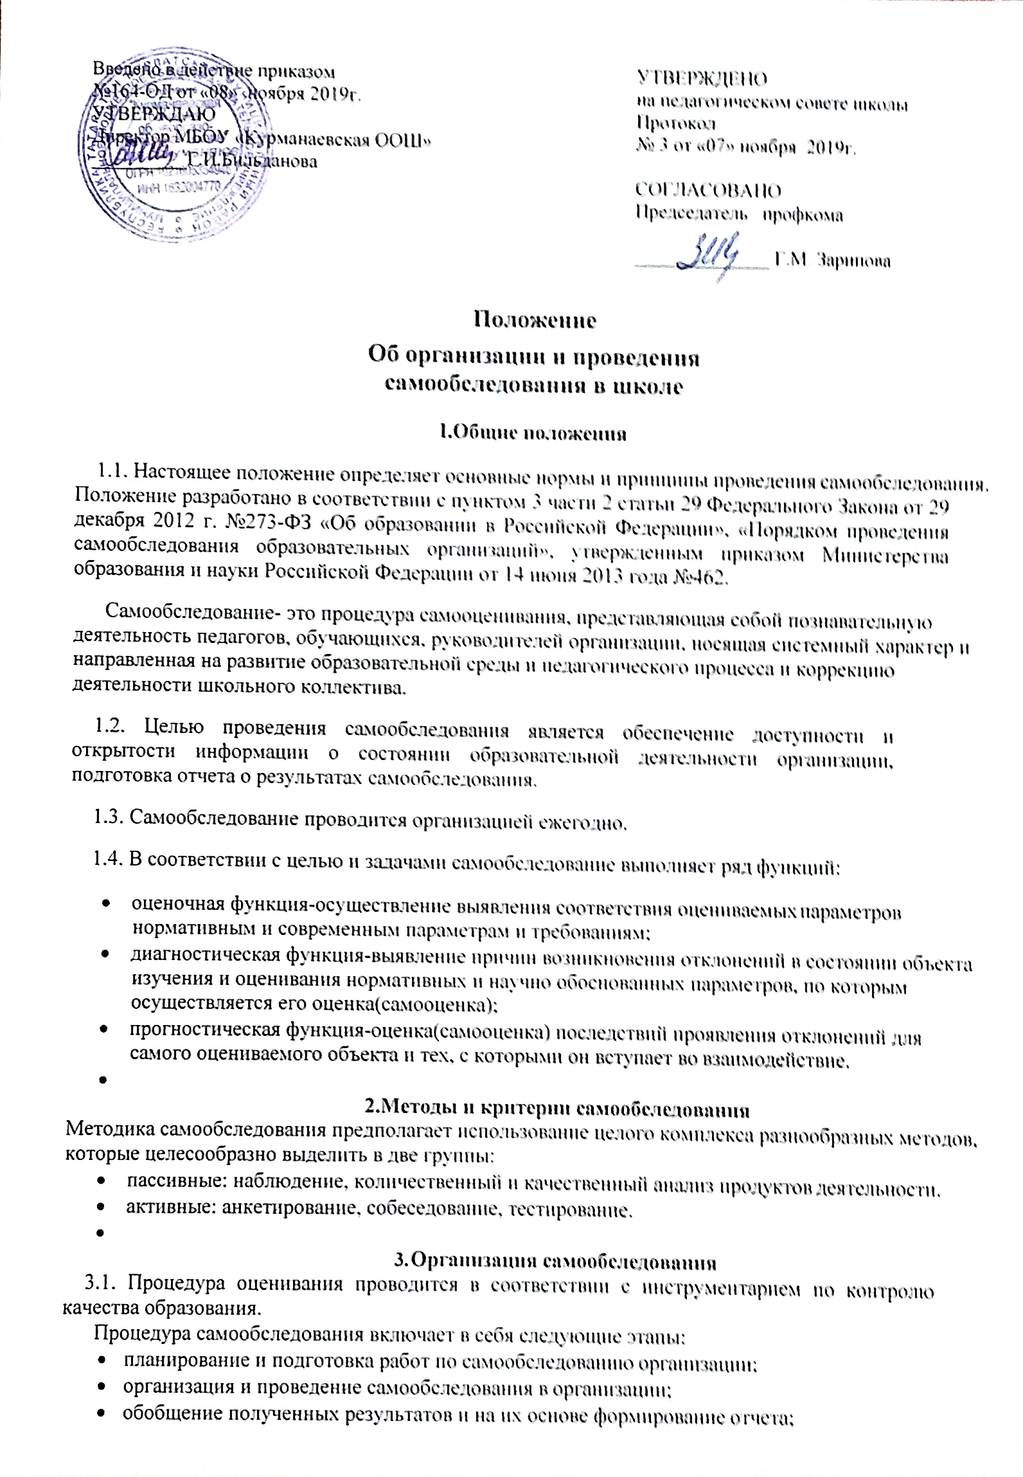
    - рассмотрение отчета органом управления организации, к компетенции которого относится решение данного вопроса.
3.2. Сроки, форма проведения самообследования, состав лиц, привлекаемых для его проведения, определяются приказом по организации.
3.3. В процессе самообследования проводится оценка:
    - образовательной деятельности,
    - системы управления организации,
    - содержания и качества подготовки обучающихся,
    - организации учебного процесса,
    - востребованности выпускников,
    - качества кадрового, учебно-методического, библиотечно-информационного обеспечения, материально-технической базы,
    - функционирования внутренней системы оценки качества образования,
    - анализ показателей деятельности организации, подлежащей самообследованию, устанавливаемых федеральным органом исполнительной власти, осуществляющим функции по выработке государственной политики и нормативно-правовому регулированию в сфере образования.

      - Структура самообследования

4.1. Организационно-правовое обеспечение деятельности образовательной организации и система управления.
4.2. Характеристика образовательных программ, реализуемых в образовательной организации. 4.3.Кадровое обеспечение реализуемых образовательных и воспитательных программ.
4.4.Показатели уровня и качества общеобразовательной подготовки обучающихся. 4.5.Показатели оценки достижений предметных результатов по итогам государственной итоговой аттестации обучающихся 9 класса.
4.6. Трудоустройство выпускников.
4.7. Выполнение учебных планов и программ по уровням образования. 4.8.Характеристика системы воспитания в образовательной организации.
4.9.Учебно-методическое, библиотечно-информационное, материально-техническое обеспечение образовательного процесса.
      - Отчет о результатах самообследования

5.1. Результаты самообследования организации оформляются в виде отчета, включающего аналитическую часть и результаты анализа показателей деятельности организации, подлежащей самообследованию.
5.2. Отчет по самообследованию составляется по состоянию на 31 декабря текущего года.
5.3.Отчет подписывается руководителем организации и заверяется ее печатью.
5.4. Размещение отчета образовательной организации в информационно-телекоммуникационных сетях, в том числе на официальном сайте организации в сети "Интернет", и направление его учредителю осуществляются не позднее 20 апреля текущего года.

